功能：
- 完整進、銷、存管理
- 各式營運報表 （圖2-1、圖2-2、圖2-3）
- 線上集點卡，彈性設計促銷方案
- 在POS主程式外，手機也有對應的App，供店家或客人下載使用。
  - Shopos App店家版：
    - 老闆不在店裡也能掌握營運狀況（圖3、圖4）
    - 員工用App上傳庫存資料。手機就是盤點機
  - Shopos App 客人版：
    - 查詢集點數量、兌換方案
    - 隨時可以查詢庫存狀態（圖5、圖6）
- 支援Microsoft Windows、macOS
- 營運資料存您店裡，備份在雲端，雙重資料保障。即使不再使用本公司服務，POS依然可以持續運作。

方案：
- 無限期免費試用
- 每天不到10元就能享受完整服務：
  - 線上技術支援
  - 主動系統維護與更新

備註：
- 需自備電腦。一部舊筆電就能使用
- 支援條碼掃描器、電子錢箱、標籤機
- 硬體可代為採購組裝

圖1 | 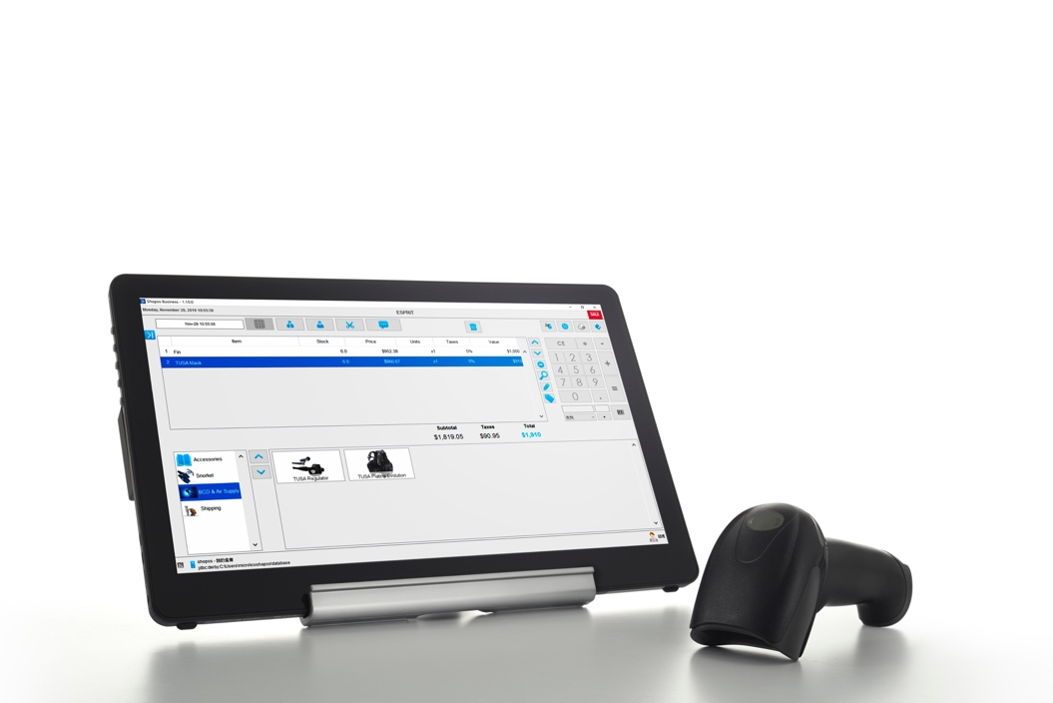
圖2-1 | 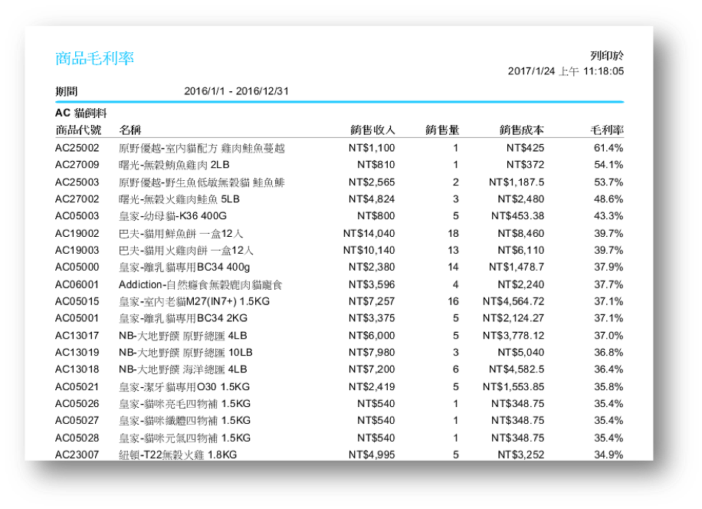
圖2-2 | 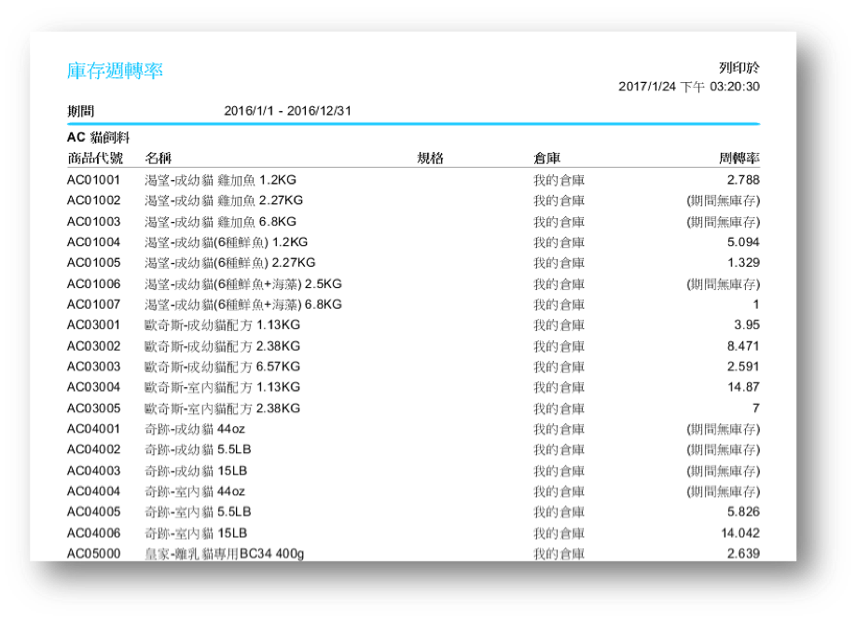
圖2-3 | 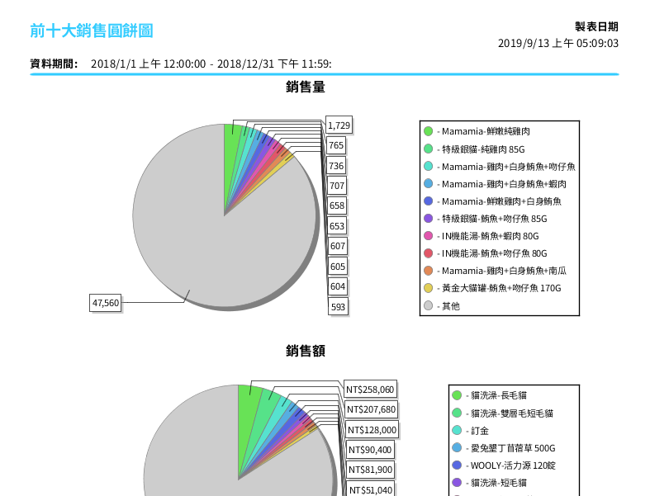
圖3 | 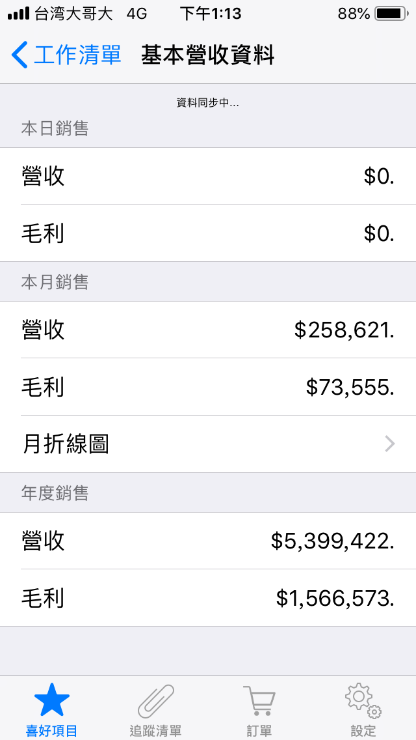
圖4 | 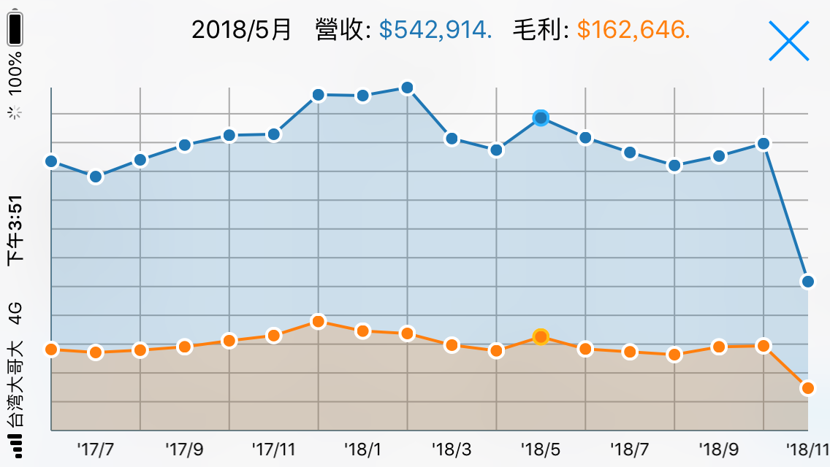
圖5 | 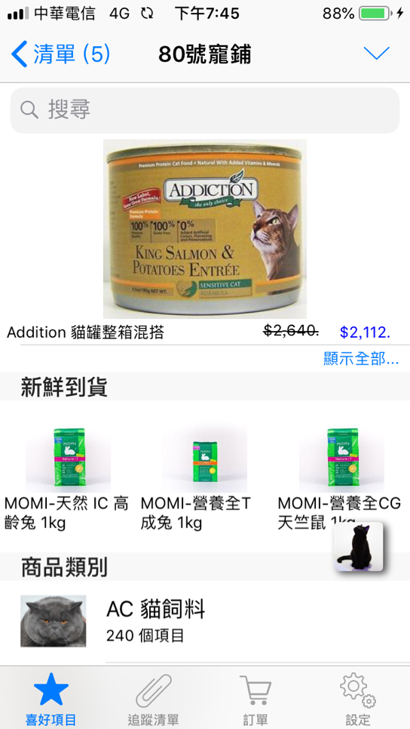
圖6 | 